**Nama:syakhran dwifa albawafi**

**Kelas:XI-RPL**

**Absen:34**

1. Jelaskan definisi dari array!

**.** -Array adalah obyek yang bisa digunakan untuk menyimpan kumpulan data lebih dari satu dengan tipe sama. Array memiliki jumlah data yang fixed (tetap).

2. Dalam inisiasi array digunakan sebuah tanda kurung siku buka dan tutup ( [ ] ),

jelaskan arti dari tanda tersebut dan apa yang dapat dilakukan dengan tanda

tersebut?

Tanda [ ] menunjukkan bahwa obyek tersebut adalah sebuah array. Kemudian,

setelah membuat suatu objek array yang memiliki tipe data double, kita harus

mendefinisikan length (panjang) dari array tersebut. Untuk mendefinisikan

panjangnya, kita harus menuliskan jumlahnya dalam nominal integer di dalam tanda

[ ].

3. Buatlah sebuah source code dengan array yang berisikan tingkat kelas dan

jurusan SMKN 40 Jakarta, lalu print semua data yang ada di array!

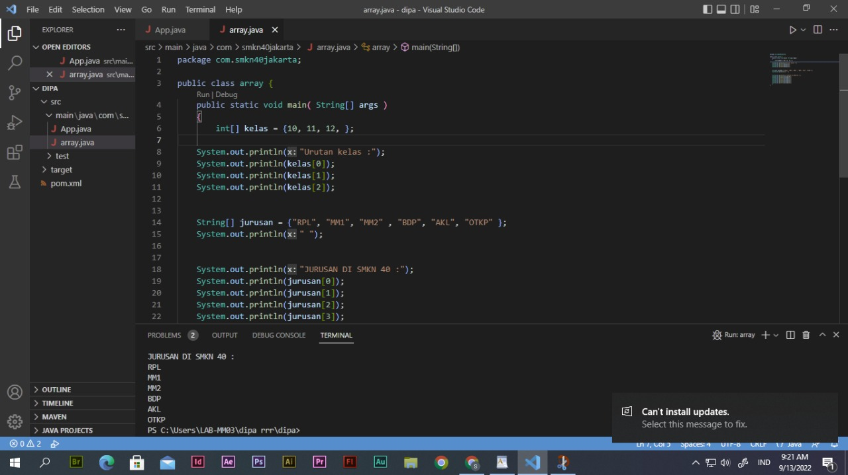

4. Jelaskan dengan bahasa kalian sendiri cara kerja percabangan if-else dan switch!

if else Berfungsi melibatkan pernyataan majemuk yaitu pernyataan A dan B. Jika pernyataan bukan merupakan pernyataan A, maka yang akan dijalankan merupakan pernyataan B.

switch Pembandingan akan dimulai dari konstanta 1 sampai konstanta terakhir. Jika hasil dari kondisi terpenuhi dengan nilai konstanta tertentu, misalnya konstanta 1 , maka pernyataan 1 akan dijalankan sampai ditemukan break.

5. Jelaskan apakah dua pernyataan if berikut ini sama?

kedua pernyataan if tersebut adalah sama. Hanya pernyataan kondisinya yang dibalik

6. Jelaskan apa yang salah dari pernyataan switch di bawah ini!

Di line 11 tidak memakai break

7. Jelaskan apa yang dimaksud dengan pernyataan for dan while!

for Struktur for pada umumnya digunakan untuk melakukan pengulangan yang banyaknya sudah pasti atau sudah diketahui sebelumnya. Dalam pengulangan for kita harus menentukan nilai awal pengulangan dan nilai akhir pengulangan.

Pengulangan for tidak membutuhkan counter untuk menaikan variabel karena sudah disebutkan pada salah satu parameter pengulangan.

while Pernyataan while adalah pernyataan atau blok pernyataan yang diulang-ulang selama kondisi -loop bernilai true.

8. Dalam inisiasi pernyataan for digunakan tanda kurung yang di dalamnya akan

diisi dengan beberapa pernyataan, jelaskan dengan urut dari paling kiri apa

fungsi setiap pernyataan tersebut!

Contoh pernyataan for

for( int i = 0; i &lt; 10; i++){}

Kondisi ini akan menentukan

- Bagian kiri, menyatakan variable i sebagai control variable

- Bagian tengah, menyatakan sampai berapa looping dilakukan (

i &lt; 10)

- Bagian kanan, menyatakan increment pada variable control lalu

disetiap perulangan nilai variable i akan bertambah dan akan

berhenti sampai memenuhi nilai di bagian tengah

9. Untuk setiap pernyataan while berikut, tentukan nilai penjumlahan pada

variabel sum setelah while dieksekusi!

a.Nilai akhir variable sum dalam looping while pertama adalah 10

b.Nilai akhir variable sum dalam looping while kasus kedua adalah 1

c.Nilai akhir variable sum dalam looping while kasus ketiga adalah 0 ( kondisi tidak terpenuhi )

d.Nilai akhir variable sum dalam looping while kasus terakhir adalah 270

10. Buatlah sebuah source code dengan pengulangan yang mengubah sebuah String

namaSMK = “SMKN 40 Jakarta” menjadi sebuah char lalu print hasilnya!

